Wireframe du Portfolio version Mobile
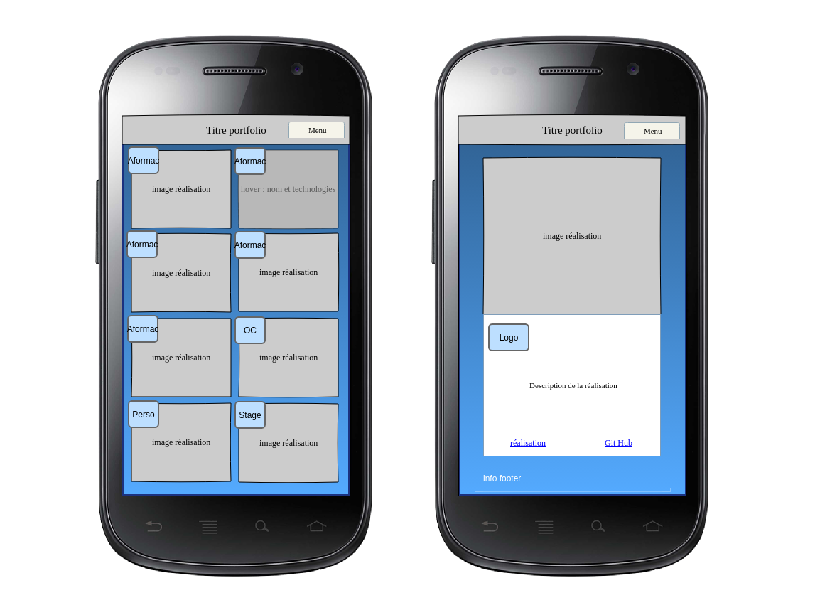
Spécifications fonctionnelles et techniques :

Généralités :
- couleur dominante : bleu
- police d’écriture : courgette, julee (à choisir selon rendu)
- responsive design et material design

Header :
→ titre
Body :
→ pour chaque réalisation : * 1 div présentant une image du projet
* 1 logo du lieu de la réalisation (si pendant formation Aformac, logo Aformac)
→ au survol : nom des technologies utilisées
→ lors sélection d’une réalisation : * image plus grande d’un visuel de la réalisation
* description de la réalisation avec logos des différentes
technologies utilisées
* lien vers l’apllication et lien vers son Git-Hub
Footer :
→ diverses info complémentaires.

